Wintersport kan tienduizenden euro’s kosten zonder buitenlanddekking bij de verzekering
Amsterdam, 28 januari 2026 – Jaarlijks trekken ruim een miljoen Nederlanders naar de sneeuw voor wintersport, vooral in de voorjaarsvakantie. Een val of botsing op de piste zitin een klein hoekje, wat soms grote financiële gevolgen heeft. Wie denkt dat een basiszorgverzekering en een standaard reisverzekering voldoende zijn, loopt het risico op hoge kosten. Schade-expert Jeremy Broekman van Overstappen.nl waarschuwt dat medische kosten bijna nooit volledig verzekerd zijn vanuit deze twee verzekeringen.

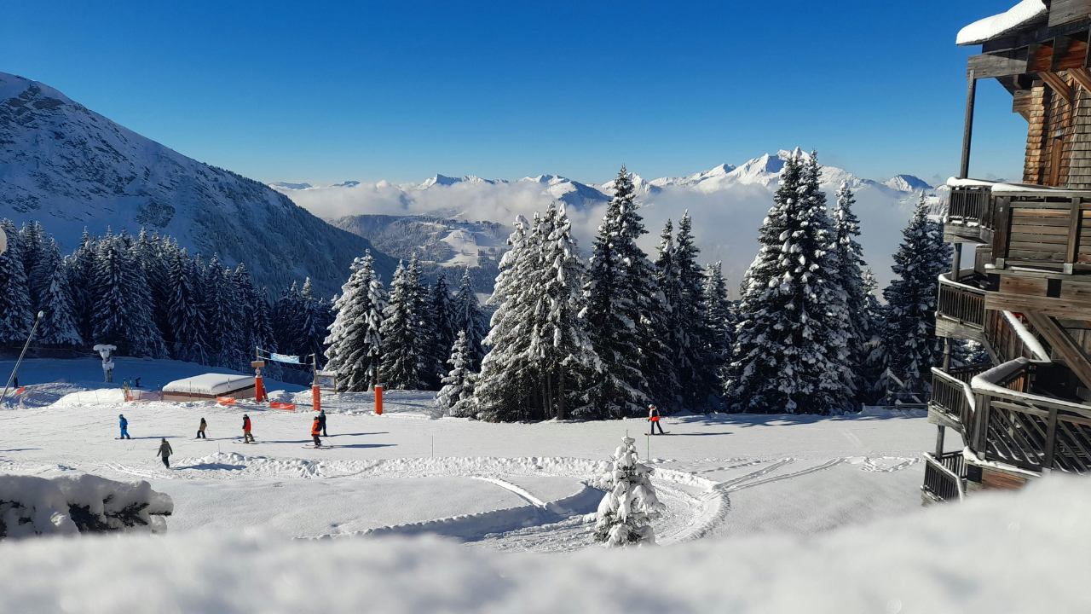

Geen volledige dekking vanuit reis- of zorgverzekering
Uit een enquête van Radar onder ruim 1.900 wintersporters blijkt dat bijna een derde van de wintersporters niet weet dat extra dekking voor medische zorg in het buitenland nodig is. Medische kosten worden vanuit de basiszorgverzekering alleen vergoed tot het Nederlandse tarief, terwijl medische kosten in wintersportlanden als Oostenrijk en Zwitserland vaak veel hoger liggen. Dan moet je een (soms behoorlijk groot) deel uit eigen zak betalen.
Ook met een reisverzekering ben je er nog niet. Reddingskosten voor bijvoorbeeld de bekende “banaan”, vervoer per sneeuwscooter of een helikoptervlucht, zijn alleen gedekt vanuit een aanvullende wintersportmodule bij de reisverzekering. "Een ritje met de banaan kost al snel tussen de € 400,- en € 600,-," aldus Broekman. Vervoer per helikopter of een repatriëringsvlucht is nog veel duurder. Zonder de aanvullende wintersportmodule bij je reisverzekering zijn deze kosten voor eigen rekening.
Broekman: “Een reguliere reisverzekering biedt vrijwel nooit dekking bij wintersportactiviteiten. Verzekeraars zien skiën, snowboarden en langlaufen als risicosporten. Als je schade op wintersport vergoed wilt krijgen, moet je een aanvullende wintersportdekking afsluiten.”
Ziekenhuiszorg tijdens wintersport vaak niet volledig verzekerd
Ook ziekenhuiszorg tijdens de wintersportvakantie kan flink in de papieren lopen. Zeker als iemand in een privékliniek terechtkomt, moet diegene de extra kosten vaak zelf betalen. Broekman: “Een gebroken been op de piste in Oostenrijk kan al snel leiden tot een totale schadepost van bijna € 14.000,-. Dat zijn de kosten voor onder andere hulp op de piste, een ambulance, ziekenhuiszorg en vervoer terug naar Nederland. Daarnaast mis je natuurlijk skilessen, een skipas en materiaalverhuur waarvoor je wel hebt betaald.”
Broekman laat zien wat je hiervan vergoed krijgt bij verschillende dekkingen:
- Als je alleen een basiszorgverzekering en een standaard reisverzekering hebt, dan krijg je slechts € 3.000,- vergoed. Dat zijn de standaard kosten voor het behandelen van een gebroken been in Nederland. De overige € 11.000,- en de gemiste skilessen en skipas moet je zelf betalen.
- Heb je een zorgverzekering in het buitenland zonder wintersportdekking? Dan wordt de ziekenhuiszorg volledig vergoed, maar betaal je de pistehulp (€ 250,-) en het vervoer naar Nederland (€ 2.500,-) uit eigen zak. Ook betaal je zelf voor de gemiste skipas, skilessen en materiaal.
- Bij een verzekering voor medische kosten in het buitenland mét wintersportdekking krijg je alle kosten vergoed. De verzekeraar betaalt zelfs de kosten voor een skipas, skilessen en materiaalverhuur.
Aansprakelijkheid op de piste
Niet alleen letsel bij jezelf kan tot hoge kosten leiden. Bij een botsing op de piste kan ook schade ontstaan bij anderen. Een aansprakelijkheidsverzekering biedt in die gevallen dekking. In Italië is zo’n verzekering sinds 2022 zelfs verplicht. Wintersporters die geen bewijs voor zo’n verzekering kunnen tonen, riskeren daar zelfs een boete.
“De meeste Nederlandse aansprakelijkheidsverzekeringen bieden werelddekking, maar het is verstandig om vooraf te controleren of de verzekering wintersport niet uitsluit,” adviseert Broekman.
Controleer je polis vóór vertrek
Volgens Broekman loont het om vóór vertrek de verzekeringspolis goed te controleren en eventueel aan te vullen. “Een kleine aanvullende premie kan voorkomen dat je na een ongeluk een rekening van duizenden euro’s aan onverzekerde kosten ontvangt”, besluit hij.

About: Overstappen.nl
Overstappen.nl is een online vergelijkingssite die consumenten helpt bij het vinden van de beste deals op het gebied van o.a. energie, verzekeringen en telecom. Wij streven ernaar om consumenten inzicht te geven in hun uitgaven, zodat zij weloverwogen keuzes kunnen maken en geld kunnen besparen. We hebben gebruiksvriendelijke vergelijkingstools ontwikkeld die consumenten de mogelijkheid bieden om snel en gemakkelijk aanbieders te vergelijken en over te stappen naar betere opties.<br />
<br />
Sinds onze oprichting in 2012 hebben we al meer dan een miljoen consumenten geholpen aanzienlijke besparingen te realiseren via onze efficiënte en effectieve vergelijkingsdiensten.

Newsroom
View the full press release including more media in our Newsroom.
View the full press release
View all previous press releases

